Предмет: трудовое обучение
Дата:28,30.04
Тема: Аппликация «Матрёшка»
Цель:
- на примере истории создания матрёшки продолжить знакомство с традиционными народными промыслами России
- продолжить формирование навыков самостоятельной работы с бумагой и картоном в технике “аппликация”
- развивать творческий потенциал учащихся в условиях совместной групповой работы
Оборудование:
- коллекция матрёшек
- иллюстрации с матрёшками (сгруппированы по стилям росписи)
- большеформатные шаблоны – контуры кукол матрёшек
- клей, кисточки, тряпочки для примакивания
- таблички с названиями инструментов
Подготовительная работа:
- дети заранее вырезают из подручных и бросовых упаковок рисунки цветов, листиков, веточек, различных узоров и т.д.
Ход урока.
I. Организационный момент. Мотивация урока.
Сегодня на уроке нас ждёт встреча с игрушкой. Игрушка эта не простая: она известна по всему миру. Правда, перевод слова – названия этой игрушки, нельзя найти ни в одном словаре мира. Но что это такое, знают все. Например, в Германии её называют по-разному: "Бабушки", "Мамочки" или даже "Тетя Оля".
А вот на Руси про эту игрушку придумали загадку:
Так похожи друг на дружку
Деревянные подружки.
Много их или немножко,
Но зовут их всех… (МАТРЁШКИ)
II. Выставка матрёшек.
Учитель:
Вот они матрёшеньки,
Все они милёшеньки…
Все с аленькими щёчками
Под пёстрыми платочками
Нарядные, пригожие, чуть на вас похожие…
- Ребята, а Вы обратили внимание, что на нашей выставке красавицы куклы стоят “семьями”, “группами”. Как по-вашему, почему? (Предположения детей)
Оказывается в истинно народных промыслах можно выделить несколько основных стилей росписи и изготовления матрешек:
- Семеновский (г. Семеново) (рис.1)
- Вятский (г. Вятка) (рис.2)
- Мериновский (с. Мериново
- Загорский (Сергиев – Посад - г. Загорск) (рис.3)
- Полоховский (с. Полоховский Майдан) (рис. 4)
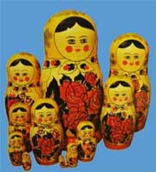
Рис. 1
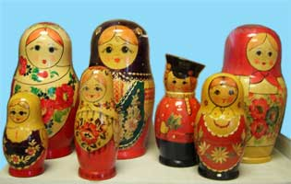
Рис. 2
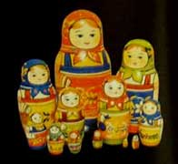
Рис. 3
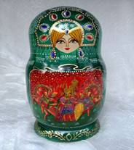
Рис. 4
III. История создания матрёшки.
Учитель: Но откуда взялось это имя - матрёшка? (высказывания детей)
- Одни историки утверждают, что имя это произошло от любимого и распространённого на Руси имени Маша, Маня, Матрёшенька; другие - что это название ведет происхождение от женского имени Матрёна (в переводе с латыни mater - мать), а третьи считают, что название "матрёшка" связано с именем индуистской богини-матери Матри…
- Ну, а самое главное - эта кукла с секретом:
Это сон иль наяву - не могу понять совсем.
Здесь была одна матрёшка, а теперь их стало семь.
Семь кукол деревянных, разноцветных и румяных,
На столе у нас живут, всех матрёшками зовут.
Поиграли, порезвились и в одну все уместились!
- Первая русская матрешка была выточена и расписана в московской игрушечной мастерской только в 90-х годах XIX века, по образцу, привезенному из Японии. Этот японский образец, выполненный с большим юмором, представлял собой множество вставляемых друг в друга фигурок японского мудреца Фукурума - лысоватого старичка с головой вытянутой вверх от многочисленных раздумий (рис.5).
Токарь-игрушечник Василий Звёздочкин выточил первую русскую матрёшку.
Из стен мастерской "Детское воспитание", основанной меценатом Саввой Мамонтовым, вышла расписанная гуашью румяная девица-красавица с петухом в руках, ставшая первой матрёшкой, изготовленной в России. Эскиз для ее росписи создал художник Сергей Малютин, самолично матрёшку и расписавший. Первая матрёшка была восьмиместной - внутри большой девочки помещался мальчик поменьше, и так далее - мальчики и девочки чередовались, а самой маленькой, "неделимой", была матрёшка - спеленатый младенец.
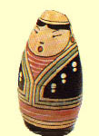
Рис. 5
IV. Изготовление аппликации.
- Какие матрёшки Вам больше всего понравились? Почему?
- А хотелось бы вам вместе с друзьями создать свою матрёшку? Такая матрёшка будет называться авторской. Как вы думаете почему? (Класс по желанию делится на группы, бригады; каждая группа получает большеформатный шаблон – заготовку с контуром куклы матрёшки)
- Работать мы будем в технике “аппликация”. Перечислите, какие инструменты нам понадобятся.
(По ходу ответов детей, учитель прикрепляет на доску таблички с названиями инструментов; обсуждается порядок выполнения работы)
Созываем детвору!
Предлагаем вам игру:
Инструменты Вы возьмите
И матрёшку оживите!!!
V. Выставка работ учащихся.
Каждая группа демонстрирует свою матрёшку. Дети предлагают названия для своего “авторского” стиля украшения куклы. Организация публичной выставки работ (в классе, коридоре, на этаже)
Возможное задание после урока:
- подобрать интересный материал для “Книги рекордов русской матрёшки”; по желанию готовятся сообщения “Из истории “костюма” русской матрёшки”, “Тайны музея матрёшки” и т. д.

